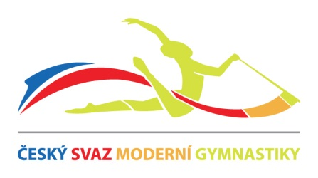

Přeškolení rozhodčích III.třídy, seminář trenérů
OH cyklus 2017-2020
Jihlava 12.3.2017

Jihlava: Sokolovská 122c, Jihlava 586 01

Program: sobota 8,30 - 9,00 prezentace
9,00 - 12,45 všeobecná část, obtížnost jednotlivkyně, společné skladby 12,45 - 14,00 pauza na oběd
14,00 - 18,00 provedení jednotlivkyně, společné skladby

Účastnický poplatek: 500,- Kč

Vedoucí školení: Kateřina Rezková
Školitel: Jarmila Zajoncová, Michaela Obrovský
S sebou: nová pravidla na OH cyklus 2017 – 2020

Přihlášky zasílejte do 28.2.2017 na kkopacova@seznam.cz a v kopii libena.lbm@seznam.cz

